Göteborg i april 2015

Schaktfritt skonar laxöringen i Nisebäcken
”Varberg har unika möjligheter med sitt läge, havet och naturen. Visionen skapar förutsättningar för tillväxt i hela kommunen och en fantastisk livsmiljö. Varbergs folkmängd ökar stadigt precis som turism och tillresande arbetstagare.”
… ovanstående är saxat från varberg.se och visst växer det så det knakar i kommunen vid havet. Det gäller att infrastruktur hänger med och byggs ut i samma takt som behoven ökar. Under en femårsperiod har invånarantalet ökat med 10% och 2014 räknades 60 400 invånare. Många av de nyinflyttade slår sig ned i fritidshus som förvandlas till permanenta bostäder.
Några kilometer norr om Varberg, mellan E6:an och väg 845 ca 2 km från stranden i Kärradal ligger Stämmet inbäddat av skog uppe på flera höjder. Ett av de sommarstugeområden, där helårsboendet ökat succesivt. Stämmet är inte anslutet till kommunalt vatten och avlopp, vilket de flesta fritidshusområdena i kommunen fick tillgång till under 1980- till 1990-talet, men nu är det dags!
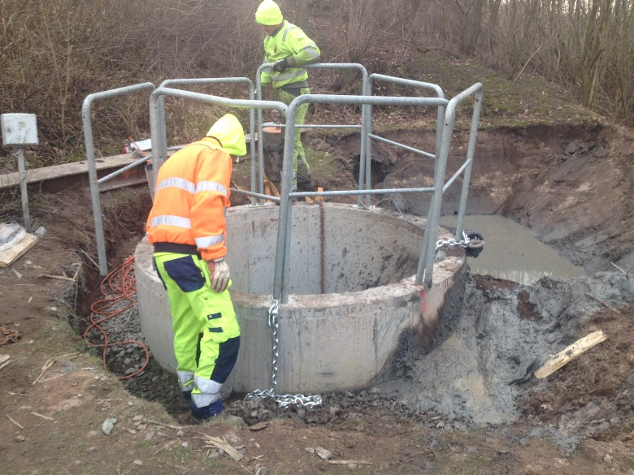
Val av schaktfria metoder i känslig miljö
Drift och underhåll av de allmänna vatten- och avloppsanläggningarna i Varberg utförs av Vatten & Miljö i Väst AB (VIVAB) på uppdrag av huvudmannen Varberg Vatten AB. I VA-projekt Stämmets första etapp har Styrud fått förtroendet att genomföra de schaktfria ledningsavsnitten som omfattar både styrda borrningar och anläggande av sänkbrunnar.
Den aktuella ledningssträckan från Kärradals camping till Stämmet är 180 meter och passerar både Västkust-banan och gamla E6.
Det är alltid lite speciellt att borra under järnväg, men här fanns också ytterligare faktorer att ta hänsyn till. Nisebäcken slingrar sig alldeles intill och får absolut inte grumlas, särskilt inte under vintern då det kan störa laxöringarnas fortplantning. Och så ligger dessutom Ringhals huvudvattenledning i borrlinjen. Här gäller det att sikta rätt!
Sänkbrunn vid Stämmet, utanför Varberg

Styrud inledde projektet med 2 stycken Ø 2000 mm sänkbrunnar, 10 resp. 6 m djupa, som skall förses med renspumpar och tjäna som spillvattenmagasin. När dessa var klara genomfördes styrd borrning 180 meter för vattenledningen.
Leif Johannesson är Styruds projektledare för arbetena vid Stämmet och han förklarar arbetsordningen i projektet:
- Vattenledningen och spillvattenledningen ska i princip gå parallellt, men eftersom kraven på precision när det gäller spillvattenledningen var extremt höga, var det en fin möjlighet att genomföra borrning för vattenledningen först och därigenom få en känsla för de rådande markförhållandena. Skönt att veta att inga överraskningar döljer sig, sedan när centimeter räknas.
Borrningen för spillvattenledningen skulle gå tvärs igenom den första sänkbrunnen, under järnväg och väg för att sedan 180 meter längre bort pricka ett exakt läge i sänkbrunn nummer två. Allt löpte enligt plan och de borrningarna klarades av på resp. 2 dagar.
Med det kritiska precisionsmomentet avklarat, återstod att anlägga en tredje sänkbrunn för spillvattnet, samt en betongrörstryckning på ca 16 meter mellan två av brunnarna. För sänkbrunnar och betongrörstryckning har Styrud sedan 5 år ett samarbete med JR Rörtryckning, som specialiserat sig på området.

Länkar:

Läs om projektet på Styruds hemsida
http://www.styrud.se/schaktfritt-skonar-laxoringen-nisebacken/

Länk till VIVAB
http://www.vivab.info

För ytterligare information kontakta:
Anders Jacobsson – Arbetschef
MOBIL 0705-63 96 79
DIREKT 031-336 78 51
E-POST anders.jacobsson@styrud.se

